Slušalice PICUN B8, mikrofon, Bluetooth
FUNKCIJE
Operacijski status | LED indikator
Status uparivanja | Crveno/Plavo treptanje
Upaljeno | Plavi LED stabilno svijetli / polako treperi za vrijeme reprodukcije
U čekanju/ TF način rada | Plavi/zeleni LED stabilno svijetli
TF način rada/Reprodukcija | Zeleni LED polako treptanje
Status punjenja | Crveni LED stabilno svijetli prilikom punjenja  Crveni LED se ugasi kada je baterija napunjena

UKLJUČI
Prebacite sklopku u položaj ON, LED indikator svijetli plavo 2 sekunde i zatim se slušalice upale.
ISKLJUČI
Prebacite sklopku u položaj OFF, LED indikator svijetli crveno 2 sekunde i zatim se slušalice ugase.
BLUETOOTH
Upalite uređaj. Uključite Bluetooth na vašem pametnom telefonu. LED indikator treperi crveno/plavo indicirajući da su slušalice raspoloživo za uparivanje. Na listi raspoloživih uređaja za uparivanje, uparite se sa ''B8''.
LED svijetli stabilno plavo kada su slušalice uspješno spojene.
Kada od spojite slušalice sa Bluetooth veze, one automatski ulaze u uparivanje te se mogu spojiti s drugim Bluetooth uređajem.
PRILAGODBA GLASNOĆE
Kratkim pritiskom na tipke ''+'' i ''—'' prilagodite glasnoću.
ODABIR PJESME
Kratki pritisak za slijedeću pjesmu.
Kratki pritisak za prethodnu pjesmu.
REPRODUCIRAJ/PAUZIRAJ/POZIV
Reproduciraj/Pauziraj: Kratki pritisak dodirne tipke
Prihvati poziv: Kratki pritisak na dodirnu tipku prilikom dolaznog poziva
Prekini poziv: Kratki pritisak na dodirnu tipku kako bi prekinuli poziv
Odbijte poziv: Dugi pritisak na dodirnu tipku

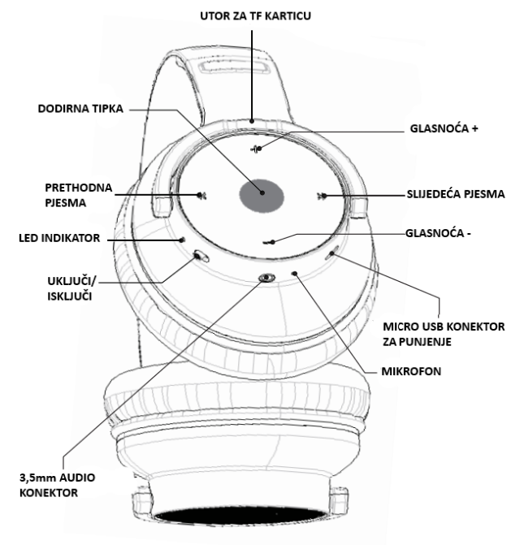
Reprodukcija glazbe u TF modu
1. Uključite TF karticu kada su slušalice isključene, slušalice će ući u Bluetooth način rada nakon uključivanja. Pritisnite dugo 6 sekundi dodirnu tipku kako bi se prebacili između Bluetooth i TF načina rada.

Automatsko isključivanje i ponovno povezivanje
1. Kada su Bluetooth slušalice u čekanju, automatski će se isključiti nakon 5 minuta.
2. Slušalice će signalizirati da su isključene kada su izvan efektivnog raspona. A kada se vrati u efektivni domet unutar 5 minuta, automatski će se povezati s vašim telefonom. (na više od 5 minuta automatski će se isključiti).
Vračanje na tvorničke postavke
Pritisnite Glasnoća + i Glasnoća – tipke dugo na 6 sekundi dok ste u BLUETTOTH načina rada (slušalice ne smiju biti spojene na Vaš pametni uređaj). Crveni LED indikator trepne 3 puta, a zatim crveno/plavi LED trepće indicirajući vraćanje na tvorničke postavke.
NAPOMENA: Na vašem uređaju trebate raskinuti uparivanje sa ''B8'' te ponovno upariti uređaj kako bi se spojili na Bluetooth nakon vračanja na tvorničke postavke.
Prebacivanje jezika
U načinu rada Bluetooth veze dvaput kliknite Vol + za promjenu jezika.
Način punjenja
Nove slušalice dolaze s napajanjem i podržavaju nekoliko puta korištenje. Kada je baterija slaba, punite ga oko 3 sata pomoću USB kabela za punjenje. Slušalice će se automatski isključiti prilikom punjenja. Crvena LED žaruljica svijetli tijekom punjenja i ugasit će se kada se napuni.

Status napajanja
Kada su slušalice spojene na IOS uređaj, trenutni status napajanja slušalica bit će prikazan u gornjem desnom kutu zaslona uređaja.
Linijski način rada
Priključite audio kabel, slušalice MORAJU BITI ISKLJUČENE, glazbu možete slušati samo putem audio kabela.
NAPOMENA: Ako želite slušati glazbu u TF ili Bluetooth načinu rada, prvo morate od spojiti audio kabel i uključiti slušalice.
NAPOMENE:
Ako se ne koriste, punite slušalice jednom svaka 3 mjeseca.
Punite slušalice punjačem od 5V / 1A. Visok napon može oštetiti slušalice.
Predlažemo da potpuno napunite slušalice za prvu upotrebu.

